Weitere Informationen

**Ort** Hotel Ländli

6315 Oberägeri

**Kosten** CHF 80 pro Person

Danke für die Überweisung des Beitrages

im Voraus.



per Online-Banking

Förderverein

CH85 0900 0000 8002 1592 7

Zweck: 19. März (Vor und Nachname)

**Ansprechperson** Tanja Haas

044 360 51 51

info@behindertenseelsorge.ch

**Anmeldeschluss Freitag, 03. März 2022**

[](https://www.facebook.com/zhkath/)[](https://www.instagram.com/zhkath/?hl=de)[](https://www.linkedin.com/company/kath-behindertenseelsorge-im-kanton-zürich/)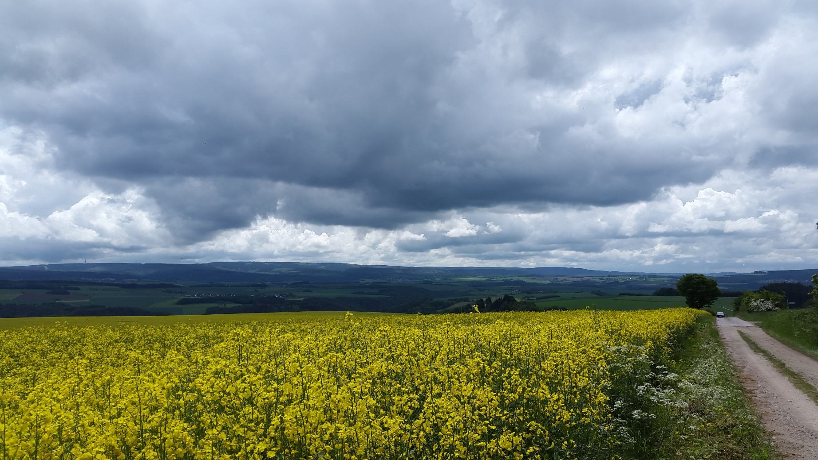

Allgemeine Geschäftsbedingungen

Zum Lesen bitte QR-Scanner öffnen!

Mehr Informationen auf [www.behindertenseelsorge.ch](http://www.behindertenseelsorge.ch/)

Sonntag, 19. März 2023

nach Oberägeri

Tagesausflug

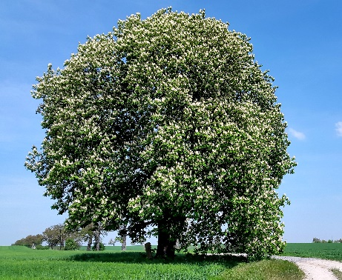

Liebe Freundinnen und Freunde der Behindertenseelsorge

**«Heilsame Wege ins neue Leben»**

Jesus ist mit seinen Jüngern immer unterwegs gewesen. Ihr Weg führte nach Jerusalem. In Jerusalem erlebten Jesus und seine Freunde « Freude und Traurigkeit, Gemeinschaft und Einsamkeit, Angst und Vertrauen, Abschied und Neubeginn, Tod und neues Leben».

Wir kennen diese Gefühle auch in unserem Leben. Jesu Weg ins neue Leben ist auch unser Weg.

Möchtest du mit uns dem neuen Leben entgegen gehen?

Wir freuen uns auf deine Anmeldung.

Herzliche Grüsse

Tanja Haas

und das Team der

Behindertenseelsorge

Programm / Tagesablauf

Sonntag 19. März 2023

Treffpunkt

08:30 Uhr Besammlung Carparkplatz

Sihlquai in Zürich

09:00 Uhr Abfahrt mit dem Car nach

Oberägeri ins Hotel Ländli

11:00 Uhr Themenrunde

«Heilsame Wege ins neue Leben»

12:30 Uhr gemeinsames Mittagessen

Zeit um miteinander ins Gespräch zu kommen

14:30 Uhr Fortsetzung

«Heilsame Wege ins neue Leben» mit anschliessendem Gottesdienst.

17:30 Uhr Heimfahrt nach Zürich

18:00 Uhr Ankunft Sihlquai Parkplatz